Mechatronik Projekt- Entwicklung und Herstellung eines Umrichters für Drehstrommaschinen

Lukas Jansen: Mechanik – Thermische Belastung und Gehäuse

Konzeptphase

Während der Konzeptphase sind einige Grundlagen festzulegen. Ein erstes logisches Schaltbild kann erstellt werden. So ist die Gesamtaufgabe in Einzelaufgaben zu unterteilen.



Abbildung 1: Erster logischer Schaltungsentwurf, ohne genaue Bauteilangaben, jedoch nach prinzipiell richtigem Aufbau

So erhält man einen ersten Überblick über die einzelnen Bauteile und notwendige Modifikationen können nach dem ersten Ansatz bereits durchgeführt werden. Die Aufgabe ist es, einen Umrichter zu entwickeln, der zunächst die 230V Netzspannung über Gleichrichter in eine 15V Gleichspannung wandelt und diese dann mittels Halbbrücken IGBTs in eine dreiphasige Wechselspannung wandelt. Die Leistungsanforderungen an den Umrichter sind 3,6KW. Der Einsatzbereich liegt in der Kategorie für kleine bis mittlere Zerspanungsmaschinen.

Thermische Eigenschaften

In diesem Abschnitt sollen die Thermischen Eigenschaften des Umrichters festgelegt werden. Unter diesen Bereich fällt in erster Linie das Kühlkonzept. Zunächst ist eine maximal zulässige Gehäuse-Temperatur vorzugeben. Da das Gehäuse in der Regel berührbar ist, wird hier eine Maximaltemperatur von 60°C gewählt, um Verletzungen durch Verbrennung vorzubeugen. Das ergibt bei typischer Umgebungstemperatur (Raumtemperatur =20°C) einen erlaubten Temperaturhub von 40°C oder 40K. Mit dem vorgegebenen Bauraum sind somit die Anforderungen an das Kühlkonzept weitestgehend definiert.

Um die Anforderungsliste noch genauer zu spezifizieren ist die Wärmeleistung der eingesetzten Bauelemente zu ermitteln. Die kritischen Bauteile sind dabei die Umrichter-IGBTs und die Gleichrichter-Dioden. Nach der Bauteilauswahl kann aus der Spezifikation der Bauteile die zu kompensierende Leistung ermittelt werden.

Gleichrichter

Die Spezifikation des Brückengleichrichters gibt folgende Leistungsverluste an.

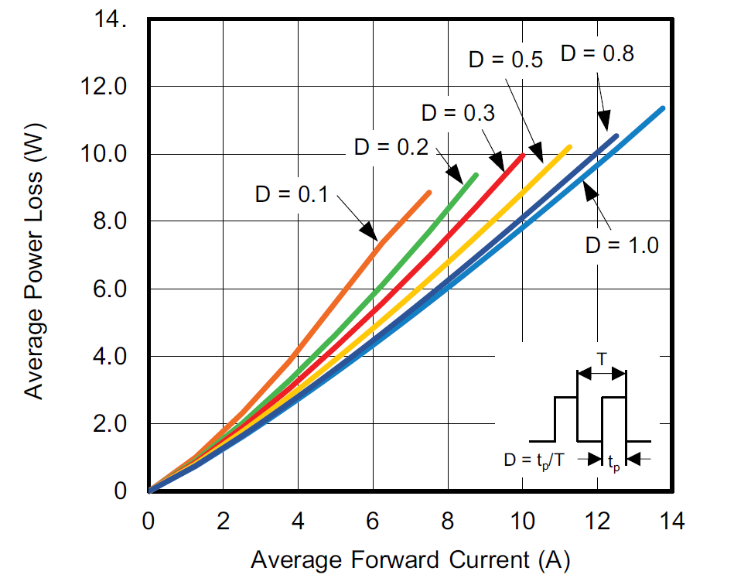

Abbildung 2: Brückengleichrichter – Leistungsverluste bei Vorwärtsbetrieb mit gegebenem Dutycycle [1]

Die Verlustleistung ist ablesbar für einen Dutycycle von 0,8 – 1 bei 10A Stromverbrauch. Der Leistungsverlust beträgt 8W – 10W

Daraus kann der notwendige Thermische Widerstand des Kühlkörpers errechnet werden.

Die Rahmenbedingungen sind gegeben mit

|  |
| --- |
| $$T_{max}= 60°C$$ |
| $$T_{Rise}=40K$$ |
| $$P_{tot}=10W$$ |

Tabelle 1: Rahmenbedingunen zur Berechnung des Thermischen Widerstandes der Brückengleichrichter

Daraus ergibt sich der Thermische Widerstand des Brückengleichrichters zu

$$R_{thBR}=\frac{T_{Rise}}{P_{tot}}=\frac{40K}{10W}=4\frac{K}{W}$$

Formel 1: Thermischer Widerstand gefordert durch die Leistung des Brückengleichrichters

IGBT bzw Halbbrückenumrichter

Für die Frequenzumrichtung am Ausgang des Brückengleichrichters kommt ein IGBT-Baustein zum Einsatz. Der Spezifikation ist folgendes zu entnehmen

|  |  |  |
| --- | --- | --- |
| $$I_{FW}$$ Strom im Vorwärtsbetrieb | $$16$$ | $$\frac{A}{Phase}$$ |
| $$V_{F}$$ Spannungsabfall im Vorwärtsbetrieb | $$1,7$$ | $$V$$ |
| $$P_{V}=16A*1,7V$$ Verlustleistung im Vorwärtsbetrieb pro Phase | $$27,2$$ | $$\frac{W}{Phase}$$ |
| $$P_{tot01}$$ Verlustleistung Aktiv Vorwärtsbetrieb | $$81,6$$ | $$W$$ |
| $$IGBT_{Eoff}$$ Energieverluste beim Abschalten | $$270$$ | $$μJ$$ |
| $$IGBT_{Eon}$$ Energieverluste beim Einschalten | $$470$$ | $$μJ$$ |
| $$F_{PWM}$$ Schaltfrequenz im Normalbetrieb | $$10$$ | $$KHz$$ |
| $$P_{SW}=\left(IGBT_{Eoff}+IGBT_{Eon}\right)*F_{PWM}$$ Verlustleistung durch Umschaltvorgägne | $$22,2$$ | $$W$$ |
| $$P_{tot}=P_{tot01}+P_{SW}$$ Verlustleistung Gesamt | $$103,8$$ | $$W$$ |
| $$P_{SF}≈P_{tot}+P_{tot}*0,2$$ Verlustleistung mit Sicherheitsfaktor | $$120$$ | $$W$$ |

Tabelle : Verlustleistung durch IGBTs